La Bibliothèque

La Bibliothèque d'un syndicat intercommunal consiste en 5 points de prêt.

Ces centres disposent d'ordinateurs personnels interconnectés qui doivent permettre de gérer les emprunts. L'interview des bibliothécaires permet de déterminer les faits suivants :

- Un client qui s'inscrit à la bibliothèque verse une caution.
- Suivant le montant de cette caution il aura le droit d'effectuer en même temps de 1 à 10 emprunts.
- Les emprunts durent au maximum 8 jours.
- Un livre est caractérisé par son numéro dans la bibliothèque (identifiant), son éditeur et son (ses) auteur(s).
- On veut pouvoir obtenir, pour chaque client les emprunts qu'il a effectués (nombre, numéro et titre du livre, date de l'emprunt) au cours des trois derniers mois.
- Toutes les semaines, on édite la liste des emprunteurs en retard : nom et adresse du client, date de l'emprunt, numéro(s) et titre du (des) livre(s) concerné(s).
- On veut enfin pouvoir connaître pour chaque livre sa date d'achat et son état.

Entité | Mnémonique | Signification | Type | Longueur | Contraintes / Remarques
customers | customer_id | identifiant du client | n | 11 | identifiant
customers | customer_firstname | prénom du client | a | 50 | obligatoire
customers | customer_lastname | nom du client | a | 50 | obligatoire
customers | customer_address | adresse complète du client | an | 255 | obligatoire
customers | customer_deposit | caution du client | n | 3 | obligatoire
books | book_number | numéro interne du livre | n | 11 | identifiant
books | book_publisher | éditeur du livre | a | 101 | obligatoire
books | book_title | titre du livre | an | 255 | obligatoire
books | book_date_purchase | date d’achat | d |  | obligatoire yyyy-mm-dd
books | book_state | état du livre | a | 15 | obligatoire
borrow | borrow_number | identifiant de l’emprunt | n | 11 | identifiant
borrow | borrow_date | date d’emprunt | d | yyyy-mm-dd | obligatoire yyyy-mm-dd
borrow | borrow_date_return | date de retour d’emprunt | d | yyyy-mm-dd | nullable yyyy-mm-dd > borrow_date
authors | author_id | identifiant de l’auteur | n | 11 | identifiant
authors | author_firstname | prénom de l’auteur | a | 50 | obligatoire
authors | author_lastname | nom de l’auteur | a | 50 | obligatoire

Règle de gestion

0 ou plusieurs clients sont concernés par 0 ou plusieurs emprunts
0 ou plusieurs emprunts concerne 0 à plusieurs clients

0 ou 1 emprunt contient 1 ou plusieurs livres
Un ou plusieurs livres sont contenus dans 0 ou1emprunt

Un ou plusieurs livres sont édités par 1 ou plusieurs auteurs
Un ou plusieurs auteurs éditent 1 ou plusieurs livres

Dépendance fonctionnelle simple

customer_id → customer_firstname, customer_lastname, customer_address, customer_deposit

book_number → book_title, bookdate_purchase, book_state

borrow_number → borrow_date, borrow_date_return, borrow_number

author_id→ author_firstname, author_lastname

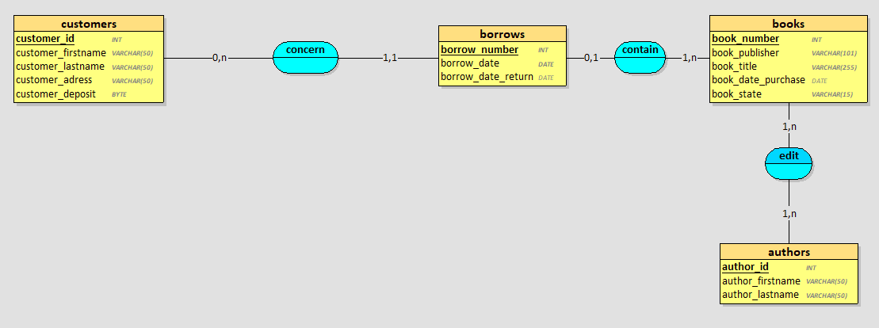
MCD Looping

MLD PAPIER

customers
customer_id
customer_firstname
customer_lastname
customer_address
customer_deposit

concern
#customer_id
#borrow_number

borrow
borrow_number
borrow_date
borrow_date_return
book_number

books
book_number
book_publisher
book_title
book_date_purchase
book_state
edit
#book_number
#author_id
authors
author_id
author_firstname
author_lastname

MLD Looping

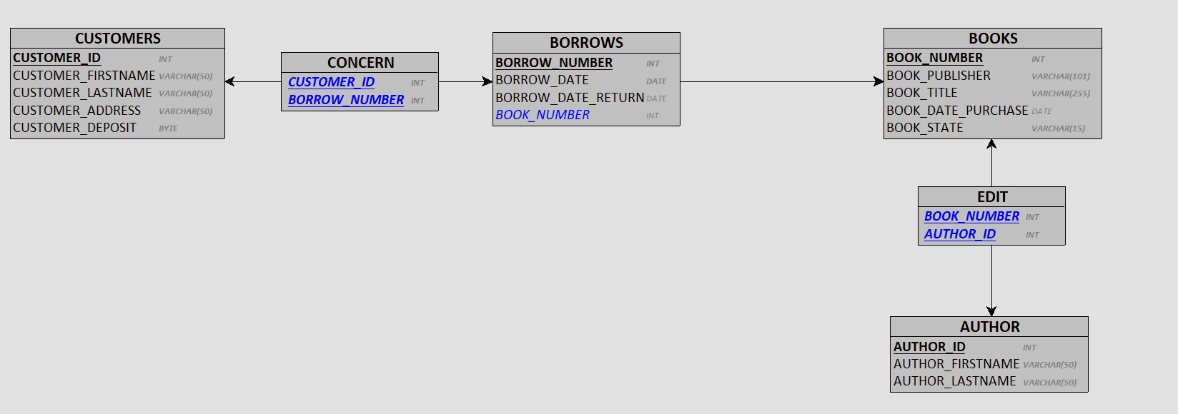

MLD texte
CUSTOMERS = (CUSTOMER_ID INT, CUSTOMER_FIRSTNAME VARCHAR(50), CUSTOMER_LASTNAME VARCHAR(50), CUSTOMER_ADDRESS VARCHAR(50), CUSTOMER_DEPOSIT BYTE);
BOOKS = (BOOK_NUMBER INT, BOOK_PUBLISHER VARCHAR(101), BOOK_TITLE VARCHAR(255), BOOK_DATE_PURCHASE DATE, BOOK_STATE VARCHAR(15));
BORROWS = (BORROW_NUMBER INT, BORROW_DATE DATE, BORROW_DATE_RETURN DATE, #BOOK_NUMBER*);
AUTHOR = (AUTHOR_ID INT, AUTHOR_FIRSTNAME VARCHAR(50), AUTHOR_LASTNAME VARCHAR(50));
EDIT = (#BOOK_NUMBER, #AUTHOR_ID);
CONCERN = (#CUSTOMER_ID, #BORROW_NUMBER);

SQL Server

USE db_biblio;

DROP TABLE IF EXISTS edit;
DROP TABLE IF EXISTS authors;
DROP TABLE IF EXISTS concern;
DROP TABLE IF EXISTS borrow;
DROP TABLE IF EXISTS books;
DROP TABLE IF EXISTS customers;

CREATE TABLE customers(
customer_id INT PRIMARY KEY,
customer_firstname VARCHAR(50)NOT NULL,
customer_lastname VARCHAR(50)NOT NULL,
customer_address VARCHAR(50)NOT NULL,
customers_deposit TINYINT NOT NULL,
);

CREATE TABLE books(
book_number INT PRIMARY KEY,
book_publisher VARCHAR(101) NOT NULL,
book_title VARCHAR (255) NOT NULL,
book_date_purchase DATE NOT NULL,
book_state VARCHAR(15) NOT NULL
);

CREATE TABLE borrow(
borrow_number INT PRIMARY KEY,
borrow_date DATE NOT NULL,
borrow_date_return DATE NOT NULL,
book_number INT NOT NULL,
FOREIGN KEY (book_number) REFERENCES books (book_number),
);

CREATE TABLE concern(
customer_id INT NOT NULL,
borrow_number INT NOT NULL,
PRIMARY KEY (customer_id, borrow_number),
FOREIGN KEY (customer_id) REFERENCES customers ( customer_id),
FOREIGN KEY (borrow_number) REFERENCES borrow (borrow_number),
);

CREATE TABLE authors(
author_id INT PRIMARY KEY,
author_firstname VARCHAR(50) NOT NULL,
author_lastname VARCHAR(50) NOT NULL,
);

CREATE TABLE edit(
book_number INT NOT NULL,
author_id INT NOT NULL,
PRIMARY KEY (book_number, author_id),
FOREIGN KEY (book_number) REFERENCES books (book_number),
FOREIGN KEY (author_id) REFERENCES authors (author_id),
);

